đề HSG 10 THPT NAM TIỀN HẢI THÁI bÌNH
NĂm 2019
MÔN TOÁN
Time: 180 Phút
Câu 1. (4 điểm)Cho hàm số có đồ thị là .
- Tìm để cắt tại hai điểm phân biệt có hoành độ trái dấu.
- Tìm các giá trị của để phương trình có 4 nghiệm phân biệt
Câu 2. (4 điểm)
- Tính tổng các nghiệm của phương trình: .
- Giải phương trình
Câu 3. (2 điểm)Chứng minh rằng: với mọi tam giác .
(, , ; , , lần lượt là độ dài đường trung tuyến hạ từ ; bán kính đường tròn ngoại tiếp tam giác ).

Câu 4. Trong mặt phẳng tọa độ
1. Viết phương trình đường cao , phân giác trong của biết , , .
2. Cho , . Đường phân giác trong góc của cắt tại và chia thành hai phần có tỉ số diện tích bằng (phần chứa điểm có diện tích nhỏ hơn diện tích phần chứa điểm ). Gọi và . Tính .
Bài 5. (2 điểm). Cho và .
Chứng minh rằng:

 HẾT 
GIẢI CHI TIẾT đề HSG 10 THPT NAM TIỀN HẢI
THÁI bÌNH NĂm 2019
MÔN TOÁN
Time: 180 Phút
Câu 1. (4 điểm)Cho hàm số có đồ thị là .
- Tìm để cắt tại hai điểm phân biệt có hoành độ trái dấu.
- Tìm các giá trị của để phương trình có 4 nghiệm phân biệt
Lời giải
- Lập phương trình hoành độ giao điểm giữa và :
cắt tại hai điểm phân biệt có hoành độ trái dấu khi phương trình có 2 nghiệm trái dấu
Vậy thỏa yêu cầu bài toán.
- Xét có TXĐ , đỉnh.
Phương trình hoành độ giao điểm của và Ox là
Khi đó ta có bảng biến thiên của hàm số là
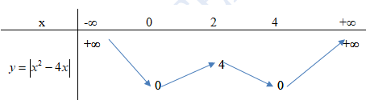
Từ bảng biến thiên phương trình có 4 nghiệm phân biệt khi và chỉ khi .
Vậy thỏa yêu cầu bài toán.

Câu 2. (4 điểm)
- Tính tổng các nghiệm của phương trình: .
- Giải phương trình
Lời giải
- Ta có:
Đặt , ta được phương trình ẩn :
Vậy tổng các nghiệm của phương trình là .
- Điều kiện xác định .
Ta có vế trái phương trình nhận giá trị dương nên .
Ta giải phương trình này với .
Khi đó
Tập nghiệm của phương trình là .

Câu 3. (2 điểm)Chứng minh rằng: với mọi tam giác .
(, , ; , , lần lượt là độ dài đường trung tuyến hạ từ ; bán kính đường tròn ngoại tiếp tam giác ).
Lời giải
Tác giả: ; Fb:
Ta có:
Do đó:
VP
VT

Câu 4. Trong mặt phẳng tọa độ
1. Viết phương trình đường cao , phân giác trong của biết , , .
2. Cho , . Đường phân giác trong góc của cắt tại và chia thành hai phần có tỉ số diện tích bằng (phần chứa điểm có diện tích nhỏ hơn diện tích phần chứa điểm ). Gọi và . Tính .
Lời giải

Tài liệu được chia sẻ bởi Website VnTeach.Com
https://www.vnteach.com

Tác giả: ; Fb:
1.
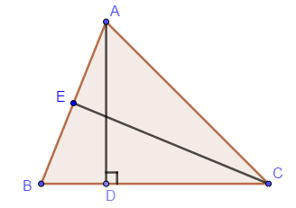
Ta có: , ,
, ,
- Ta có: với .
Đường cao đi qua và nhận làm vectơ pháp tuyến
Phương trình .
- Gọi là chân đường phân giác trong của góc , ta có:
, với ,
.
Đường thẳng đi qua và có phương trình
2.
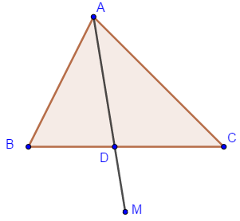
Ta có:
Gọi là chân đường phân giác trong góc .
Ta có: .
với ,
Đường thẳng đi qua và có phương trình .
Có , .
Mà
.
Vậy .
Bài 5. (2 điểm). Cho và .
Chứng minh rằng:
Lời giải
Cách 1:
+ Áp dụng BĐT Cauchy-Schwarz dạng phân thức:
(với bất kỳ và).
Dấu bằng xảy ra .
Do đó:
+ Áp dụng BĐT Cauchy cho bộ 3 số không âm ta được:
. (3)
Tương tự ta cũng có: . (4)
. (5)
+ Cộng vế theo vế của (3), (4), (5) ta được:
.
+ Dấu bằng xảy ra .

Cách 2:
+ Áp dụng BĐT Cauchy cho bộ 2 số không âm ta được:
.
+ Tương tự ta cũng có:
Cộng vế theo vế ta được:
+ Ta sẽ chứng minh: .
Thật vậy ta có:
Áp dụng BĐT Cauchy ta có:
Thay vào (**) ta được:
Do đó:
Dấu bằng xảy ra

http://vnteach.com – Website tài liệu dành cho giáo viên và học sinh Việt Nam

